《操作系统》课程实验报告
实验名称 | 进程的创建 |  |  |  |  | 实验序号 | 3
姓 名 | 何远平 | 系院专业 | 信管 | 班 级 | 18 | 学 号 | 10207180581
实验日期 | 2012年11月 |  | 指导教师 | 丘文峰 |  | 成 绩
一、实验目的和要求
加深对进程概念的理解，明确进程和程序的区别
进一步认识并发执行的实质
分析进程争用资源的现象，学习解决进程互斥的方法
了解Linux系统中进程通信的基本原理
三、实验设备
配置名 配置参数
硬盘 ≥8GB
内存 ≥1GB
磁盘文件格式 NTFS,
以支持大的镜像文件操作系统Win32 XP +软件
VirtualBox Red Hat Linux Server ISO安装软件包
阅读Linux的sched.h源码文件，加深对进程管理概念的理解
阅读Linux的fork.c源码文件，分析进程的创建过程
四、实验内容及步骤
进程的创建编写一段程序，使用系统调用fork()创建两个子进程。当此程序运行时，在系统中有一个父进程 和两个子进程活动。让每一个进程在屏幕上显示一个字符:父进程显示字符"a";子进程分别显示字 符"b"和字符"c"。试观察记录屏幕上的显示结果，并分析原因。进程的控制修改已编写的程序，将每个进程输出一个字符改为每个进程输出一句话，在观察程序执行时屏幕上 出现的现象，并分析原因。如果在程序中使用系统调用lockf()来给每一个进程加锁，可以实现进程之间的互斥，观察并分析 出现的现象。软中断通信编制一段程序，使其实现进程的软中断通信。要求：使用系统调用fork()创建两个子进程，再用系统调用signal()让父进程捕捉键盘上来的中断 信号（即按Del键）;当捕捉到中断信号后，父进程用系统调用kill()向两个子进程发出信号，子进程捕捉 到信号后分别输出下列信息后终止：child process 1 is killed by parent!
child process 2 is killed by parent!父进程等待两个子进程终止后，输出如下的信息后终止：parent process is killed!在上面的程序中增加语句signal(SIGINT, SIG_IGN)和signal(SIGQUIT, SIG_ING)观察执行结果，并分析原因进程的管道通信编制一段程序，实现进程的管道通信。使用系统调用pipe()建立一条管道栈；两个子进程P1和P2分别向管道各写一句话：child 1 is sending a message!
child 2 is sending a message!而父进程则从管道中读出来自于两个子进程的信息，显示出屏幕上。 要求父进程先接收子进程P1发来的消息，然后再接收子进程P2发来的消息。
五、实验结果、分析与心得
实验三：测试结果：
创建一个进程：

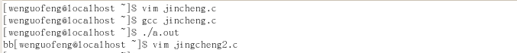

进程控制程序测试结果：
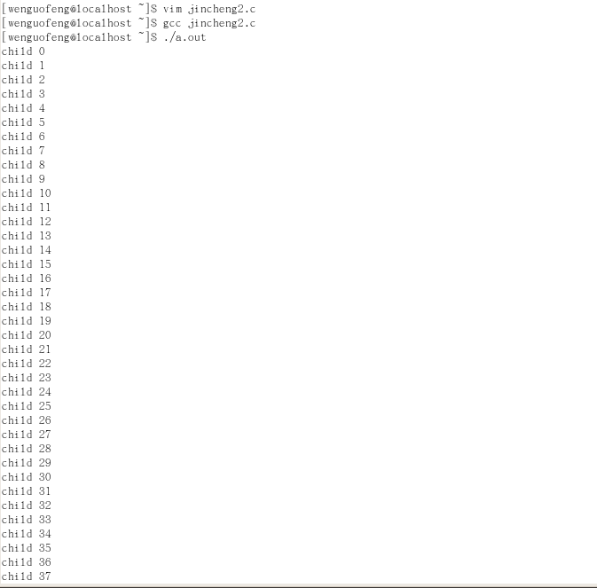

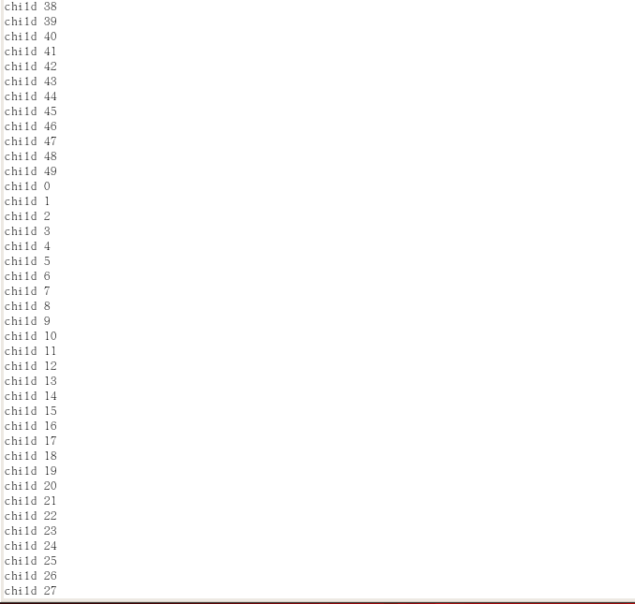

进程加锁程序测试结果：

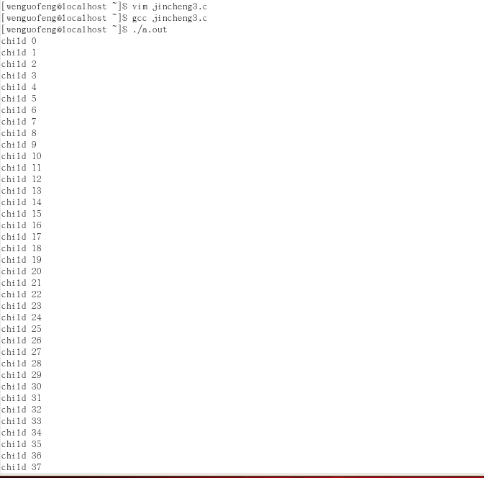

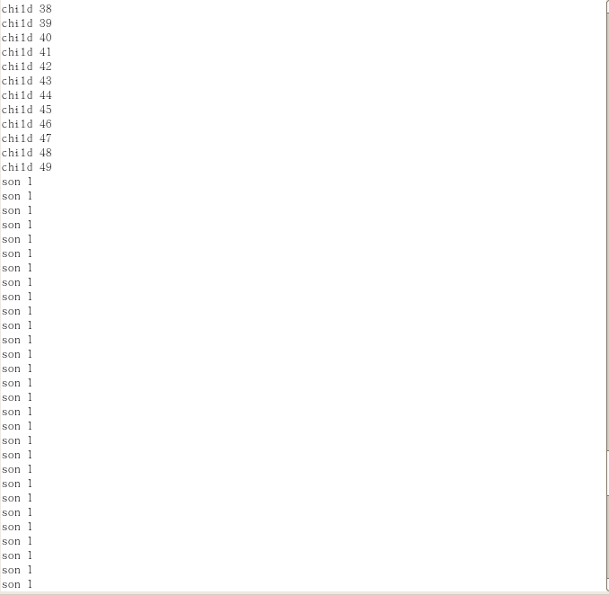
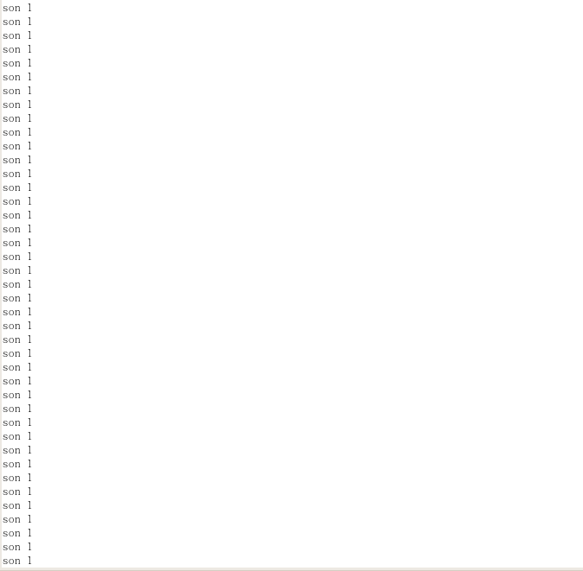



教师评语：

成绩:

教师签字：

